Московский авиационный институт

(национальный исследовательский университет)

Факультет информационных технологий и прикладной математики

Кафедра вычислительной математики и программирования

Лабораторная работа №2 по курсу «Искусственный интеллект»

(6-й семестр)

Студент: Сизонов А. А.

Группа: М8О-408Б

Дата:

Оценка:

Подпись:

**Москва, 2019**

1. **Тема:**

Алгоритмы машинного обучения.

1. **Задание:**

Требуется реализовать класс на выбранном языке программирования, который реализует один из алгоритмов машинного обучения. Обязательным является наличия в классе двух методов fit, predict. Необходимо проверить работу вашего алгоритма на ваших данных (на таблице и на текстовых данных), произведя необходимую подготовку данных. Также необходимо реализовать алгоритм полиномиальной регрессии, для предсказания значений в таблице. Сравнить результаты с стандартной реализацией sklearn, определить в чем сходство и различие ваших алгоритмов.

*Алгоритм:* логистическая регрессия

1. Данные

<https://vincentarelbundock.github.io/Rdatasets/csv/Ecdat/Computers.csv>

**Описание решения:**

1. Нейросеть – многослойный персептрон с логистичесой регрессией. Нейросеть не зависит базы данных и, следовательно, может быть применима к любой базе.
2. Было произведено обучение нейросети и тестирование её на тестовой выборке.
3. Точность данной реализаци – в среднем 84.37%.

Точность модели из sklearn – 88%.

Скорость напрямую зависит от количества эпох в обучении и от ряда других параметров, которые можно менять для регулировки точности.

C:\Users\Артём\materials\ии\ML\anton\mylabs\reports\rep2\8.png

В случае, для которого был сделан скриншот, было установлено 20 эпох.

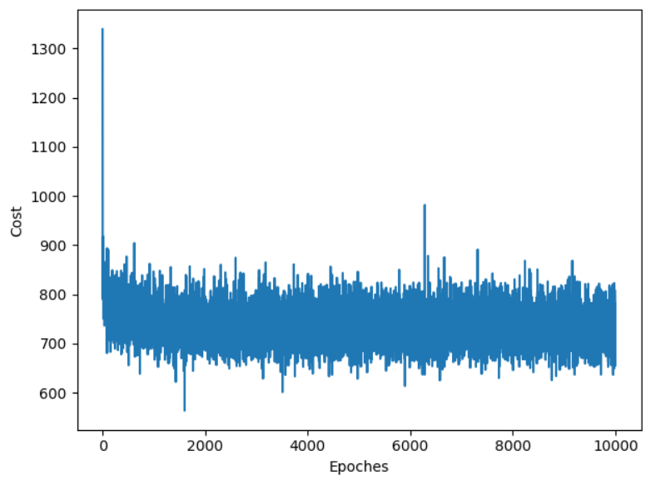

График «сходимости» обучаемости сети (1000 эпох с разбиением на 10 минипакетов)

Как видно из этого графика, происходит много скачков при обучении. Это вызвано малой обработкой базы данных и их спецификой. Но сеть всё же приемлемо обучается.

**Работа программы:**

1. База.

Получение базы происходит с помощью библиотеки pandas из .csv файла, лежащего по указанной ссылке. Далее база подгоняется под нужды. И на выходе формируются тренировочный и тестовый наборы numpy матриц, где X – это параметры (матрица) и y – это метки (векторы).

2. Создание экземпляра нейросети.

3. Обучение модели на тренировочных данных.

4. Проверка модели на тестовых данных.

**Ссылка на код:**

<https://github.com/NoruNoruBim/Python/tree/master/AI_MAI/Lab2>